**UNGUIDED 2 RPL BO   
Pengantar PBO dan Pemrograman Java  
Soal B**

**Pengumpulan jawaban/source code:**

Buat github repository bernama UG_RPLBO_[NIM]_[GRUP], kemudian invite collaborator sesuai grup kalian. Buat folder di dalamnya untuk UG2 dengan format [UG]_[NIM], buat sub folder untuk setiap soal dengan format [No Soal]_[NIM]. Contoh 1_7120504 untuk jawaban soal nomor 1, dan seterusnya.

Collaborator:

Grup A, D :

* [gabriel.imanuel@ti.ukdw.ac.id](mailto:gabriel.imanuel@ti.ukdw.ac.id)
* [harris.kurniadi@ti.ukdw.ac.id](mailto:harris.kurniadi@ti.ukdw.ac.id)
* [ananda.apriliansyah@ti.ukdw.ac.id](mailto:ananda.apriliansyah@ti.ukdw.ac.id)

Grup B, C:

* [bantolo.setiadi@ti.ukdw.ac.id](mailto:bantolo.setiadi@ti.ukdw.ac.id)
* [albertus.adrian@ti.ukdw.ac.id](mailto:albertus.adrian@ti.ukdw.ac.id)
* [angelina.rumuy@ti.ukdw.ac.id](mailto:angelina.rumuy@ti.ukdw.ac.id)

**Soal 1 (bobot 40)**

Anda diberikan sebuah project UG1B_Tabungan yang berisikan dua class yaitu class TabunganKonvensional dan class TabunganBerjangka, dengan struktur seperti class diagram berikut.

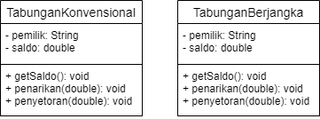

* + Instansiasi sebuah objek Tabungan Konvensional bernama K_[NIM] dan sebuah objek Tabungan Berjangka bernama I_[NIM].
  + Minta user memasukan pilihan berupa angka:
    - Pilihan 1 🡪 Penyetoran
    - Pilihan 2 🡪 Penarikan
    - Pilihan 3 🡪 Lihat Saldo
  + Jika pilihan 1, maka setor uang ke tabungan K_[NIM] sebanyak Rp. 200.000 dan tabungan I_[NIM] sebanyak Rp.1.000.000
  + Jika pilihan 2, maka tarik uang dari tabungan K_[NIM] sebanyak Rp. 50.000
  + Jika pilihan 3, maka tampilkan saldo tabungan K_[NIM] dan saldo dari tabungan I_[NIM]
  + Diluar pilihan 1,2,3 maka inputan tidak valid

Hint: Gunakan Scanner untuk menangani inputan user yang disimpan pada variable pilihan.

Scanner inp = new Scanner(System.*in*);

System.*out*.println("Masukan Pilihan: ");  
int pilihan = inp.nextInt();

Contoh input/output:

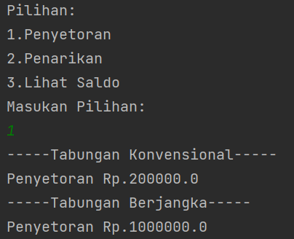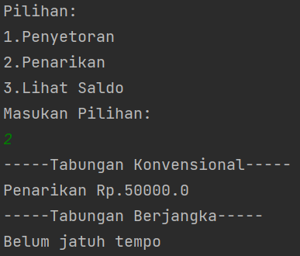

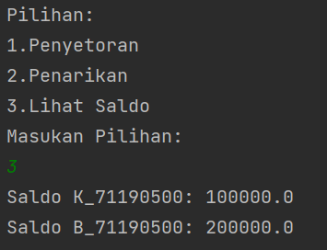

Poin Penilaian

Class Tabungan Konvensional dan penggunaannya : 35

Class Tabungan Berjangka dan penggunaannya : 35

Program dan output : 30

**Soal 2 (bobot 60)**

Stenly merupakan seorang pengusaha yang memiliki kurang lebih 1000 karyawan. Kamu sebagai sahabat Stenly diminta membuat sebuah program untuk menghitung total gaji karyawan per hari berdasarkan jam kerja mereka.

Jam kerja ideal per hari adalah 8 jam dan untuk itu Rp. 300.000 dibayarkan kepada karyawan.

Perhitungan gaji berdasarkan jam kerja, seperti berikut:

* + Jam kerja = 8, dibayar Rp.300.000
  + Jam kerja < 8, dibayar lebih sedikit dengan potongan Rp.15.000 per jam dari gaji ideal.
  + Jam kerja > 8, dibayar lebih banyak dengan tambahan Rp.15.000 per jam dari gaji ideal.

Penamaan file : hitungGaji_[NIM]_[GRUP].java

**Hint**: Berikut contoh penggunaan Scanner untuk menerima inputan user yang disimpan pada variable jmlLoop dan totJamKerja.

Scanner inp = new Scanner(System.*in*);

System.*out*.println("Berapa karyawan: ");  
int jmlLoop = inp.nextInt(); //jumlah karyawan yang ingin dicek gajinya

System.*out*.println("Masukan jumlah jam kerja: ");  
int totJamKerja = inp.nextInt(); //total jam kerja karyawan

Input : Total jam kerja

Output: Total payments

Contoh input/output:

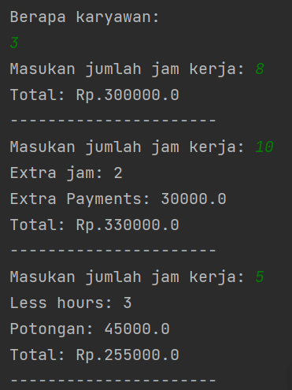

Poin Penilaian

Perulangan benar : 25

Kondisi dan percabangan benar : 50

Output benar : 25